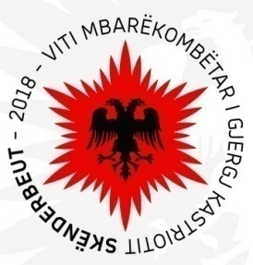
REPUBLIKA E SHQIPËRISË
BASHKIA KORÇË
DREJTORIA E PËRGJITHSHME JURIDIKE DHE
E MENAXHIMIT TË BURIMEVE NJERËZORE

Nr.Prot.____ Korçë ,më ____/____/2018

NJOFTIM MBI SHPALLJEN E LISTËS PËRFUNDIMTARE TË FITUESËVE NË KATEGORINË EKZEKUTIVE
(Specialist për terrenin)
Niveli minimal i diplomës “Master professional”
Në një nga degët e fakultetit të Ekonomisë
kategoria e pages III.b

Bashkia Korçë në zbatim të nenit 22 të ligjit 152/2013 “për nëpunësin civil”, i ndryshuar, si dhe të kreut IV, të Vendimit nr.243, datë 18.03.2015 të Këshillit të Ministrave, në përfundim të fazës së vleresimit të kandidatëve njofton se për pozicionin:

-1 (një) Specialist për terrenin, Sektori i Kontrollit dhe Mbledhjes së të Ardhurave, kategoria III.b

Kandidati fitues është:

-Megi Xheka

KRYETAR

Sotiraq FILO

